波的描述

【教学目标】
一、知识与技能
1．能用图象描述横波。
2．知道描述波的特征物理量：波速、波长、频率（周期）。
3．理解波速、波长、频率（周期）的关系。
二、过程与方法
1．通过类比机械振动图象可以用来描述简谐振动，类推出机械波的图象则可以用来描述机械波的运动规律。
2．通过回忆描述物体的运动物理量有时间、位移、速度等，而机械波也是物体运动形式之一，类推出波的特征物理量：频率（周期）、波长、波速。
三、情感态度与价值观
学生通过经历本节的学习过程，培养逻辑推理的抽象思维，懂得遇到问题时利用已有的知识进行推理、类比，进行学习与提高。
【教学重点】
绘制波的图象，判断质点振动方向、振幅、传播方向、波长。
【教学难点】
波长、频率、波速三概念的关系及定义。
【教学准备】
1．波动演示仪。
2．演示波的图象用的教学课件。
【教学方法】
1．讲授法。
2．归纳总结法、事例分析法。
【教学过程】
一、复习提问、新课导入
问题1：机械波形成条件是什么？
问题2：机械波特点是什么？
问题3：机械波的实质是什么？
问题4：波的种类有几种？
提出问题：前面我们所学过的机械振动的图像的物理意义是什么？
教师归纳：
机械振动的图像的物理意义是描述某一时刻振子的运动情况。
提出问题：那么机械波是否也能利用图像来描述它的运动规律呢？我们又怎样正确地画出图像来形象地描述机械波？
二、新课教学
（一）波的图像
波传播过程中，介质中质点不随波一起传播若以波的传播方向上各个质点的平衡位置作为横坐标x，以某一时刻各质点偏离平衡位置的位移为纵坐标y，描点便可得到波的图象。
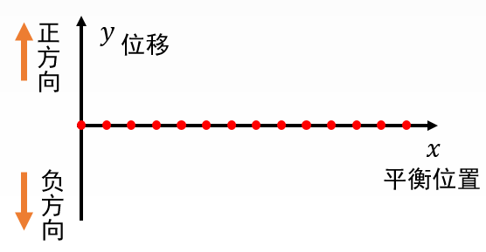
教师用动画演示波的图像：
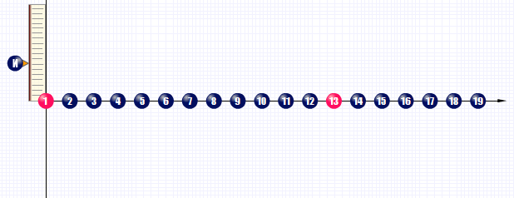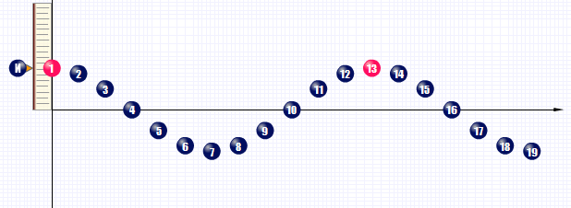
波的图象的画法：将某时刻各质点偏离平衡位置的位移矢量的末端用光滑的曲线连接起来。
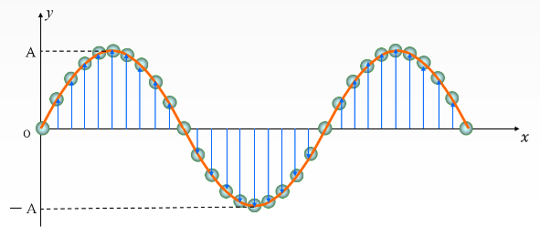
问题：从波的图象可以求什么？
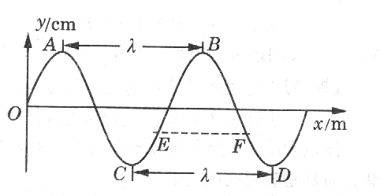
教师归纳：
①从图象可以直接读出振幅、波长。
②可求任一质点在该时刻相对平衡位置的位移（包括大小和方向）。
③在波速方向已知（或已知波源方位）时可确定各质点在该时刻的振动方向（后边的质点总是追随着前面的质点）。
教师归纳：
确定质点的振动方向与波的传播方向常用的方法是：微平移法和同侧法（下图示）
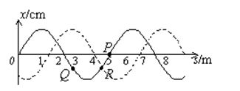
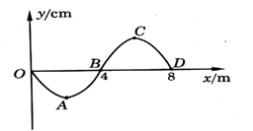
（二）波长、频率和波速
教师：在物理中，一些物理现象、过程、规律等，都需要用物理量进行描述。同样，机械波及其传播过程，也需要一些物理量进行描述。我们来学习和研究描述波的几个物理量，即波长、频率和波速。
问题1：波长、频率和波速的定义是什么？
问题2：在波的图像上怎样确定？
教师归纳注意的几个问题：
1．波长：
（1）“位移总相等”的含义是“每时每刻都相等”。
（2）位移总相等的两个质点，其速度也总是相等的。
在横波中，两个相邻波峰或两个相邻波谷之间的距离等于波长。在纵波中，两个相邻密部或两个相邻疏部之间的距离也等于波长。
（3）相距λ整数倍的质点振动步调总是相同的；相距λ/2奇数倍的质点振动步调总是相反的。
2．频率（周期）：
（1）同一种波在同一种介质中传播时周期（或频率）保持不变。
（2）每经过一个周期的时间波就沿传播方向传播一个波长的距离。
（3）每经历一个周期，原有的波形图不改变。
3．波速：
（1）波速的大小由介质的性质决定，同一列波在不同介质中传播速度不同。
（2）一列波在同一均匀介质中是匀速传播的，即s=vt。
（3）要区分波速与质点振动速度的含义。
（4）声波在空气中传播速度最小，在液体中传播速度较大，在固体中传播速度最大。
4．波长、周期（或频率）和波速的关系
问题：在波动中，每经过一个周期T，振动在介质中传播的距离等于一个波长λ。由此我们可以找到λ、T（或f）和v三者之间的关系。请同学们推导。
教师：v=λ/T；v=λf
讨论与交流：波动图象与振动图象的联系和区别
教师总结归纳：
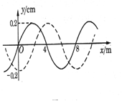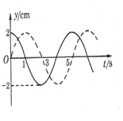
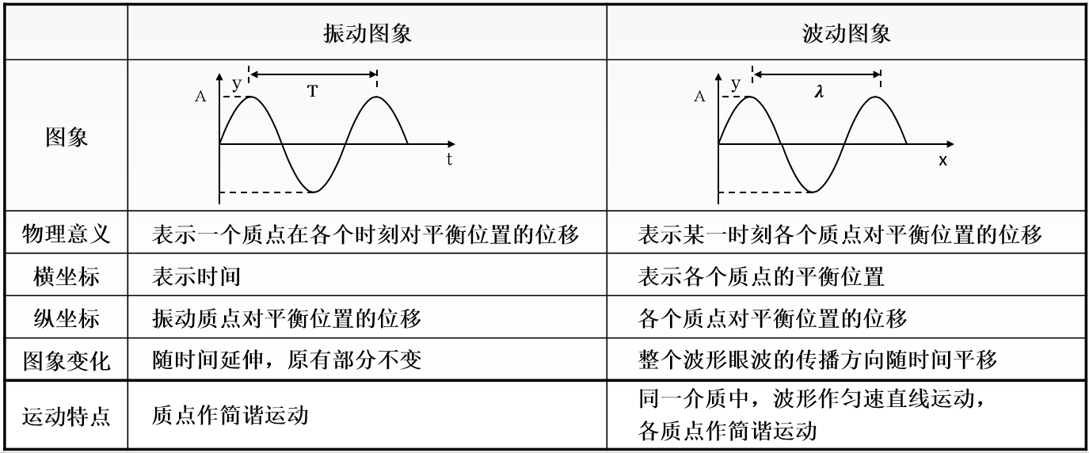
【课堂小结】
一、波的图象
表示在波的传播方向上，媒质中大量质点在同一时刻相对平衡位置的位移的曲线。
1．对于简谐波来说，波的图象是按正弦曲线变化的。
2．波的图象表示某一时刻，各质点离开平衡位置的位移，而不是振动质点排列而形成的图案（由于横波质点的排列与波形相似，故误认为波的图象是质点的排列）。
3．从图象可以直接读出振幅、波长。
4．可求任一质点在该时刻相对平衡位置的位移（包括大小和方向）。
5．在波速方向已知（或已知波源方位）时可确定各质点在该时刻的振动方向（后边的质点总是追随着前面的质点）。
二、波长、频率和波速
1．波长λ
在波的传播方向上，两个相邻的在振动过程中对平衡位置的位移总是相等的质点之间的距离叫做波长，波长反映了波的空间周期性。对于横波，相邻两波峰或相邻两波谷之间的距离等于波长；对于纵波，相邻的两个密部或相邻的两个疏部之间距离等于波长。
2．频率f
机械波的频率表明机械波在单位时间的频繁程度。机械波的频率等于振源的频率。
3．波速v
波的传播速度，即振动形式的传播速度，也是能量的传播速度。
波速：v=λ/T=S/t。
4．波长、周期（或频率）和波速的关系：v=λ/T；v=λf。
5．波动图象与振动图象的比较。
【练习巩固】
1．当波从一种介质进入另一种介质时，保持不变的物理量是（ ）
A．波长 B．波速 C．频率 D．周期
2．在波的传播过程中，下列说法正确的是（ ）
A．每个质点的振动频率都等于波源频率
B．波速由介质决定
C．波的频率与介质无关
D．振动情况完全相同的质点间的距离等于一个波长
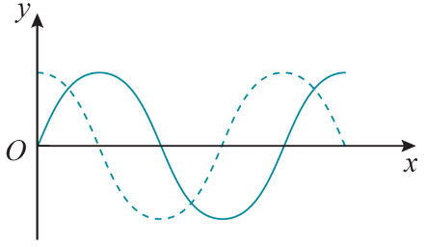
3．图中实线为t＝0时刻的波形图，虚线为t＝0.1s时刻的波形图。据此能否判定波的传播方向？

4．图中的实线是一列正弦波在某一时刻的波形图。经过0.5s后，其波形如图中虚线所示。设该波的周期T大于0.5s。
（1）如果波是向左传播的，波的速度是多大？波的周期是多大？
（2）如果波是向右传播的，波的速度是多大？波的周期是多大？
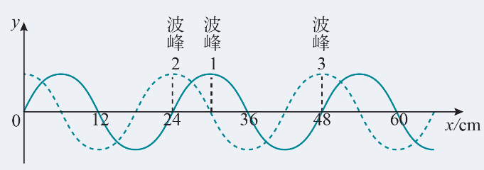
5．图为一列沿x轴正方向传播的简谐波在初始时刻的波形，试画出该简谐波经过极短一段时间后的波形图，并确定初始时刻图中A、B、C、D四个质点的振动方向及这段时间内质点速度大小的变化情况。
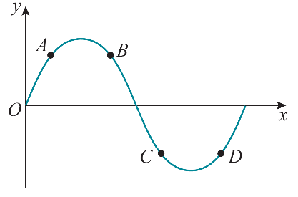
6．简谐横波某时刻的波形如图所示，$P$为介质中的一个质点，波沿$x$轴的正方向传播。
（1）此时刻与$\frac{1}{4}T$时刻，质点$P$的速度与加速度的方向各是怎样的？
（2）经过一个周期，质点$P$通过的路程为多少？
（3）有同学说由此时刻起经过$\frac{1}{4}T$后，质点P通过的路程为$A_{0}$，你认为这种说法对吗？
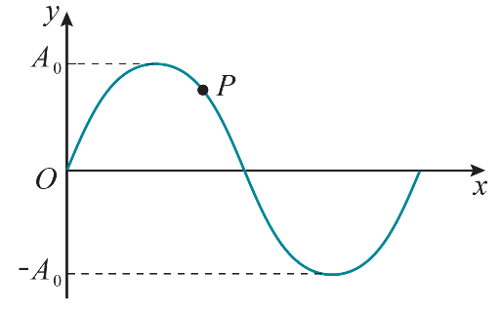
7．下图是一列波的图像。
（1）如果波沿着x轴的正方向传播，K、L、M三个质点，哪一个最先回到平衡位置？
（2）如果波沿着x轴的负方向传播，K、L、M三个质点，哪一个最先回到平衡位置？
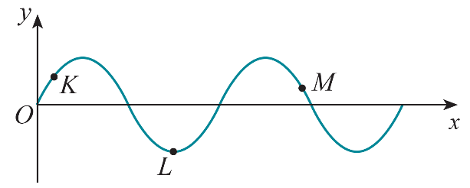
8．一列横波某时刻的波形如图甲所示，图乙表示介质中某质点此后一段时间内的振动图像。
（1）若波沿x轴的正方向传播，图乙为K、L、M、N四点中哪点的振动图像？
（2）若波沿x轴的负方向传播，图乙为K、L、M、N四点中哪点的振动图像？
